【重要】緊急ツール（RE-20）及び緊急ツールの不具合による お詫びと自主回収のお知らせ

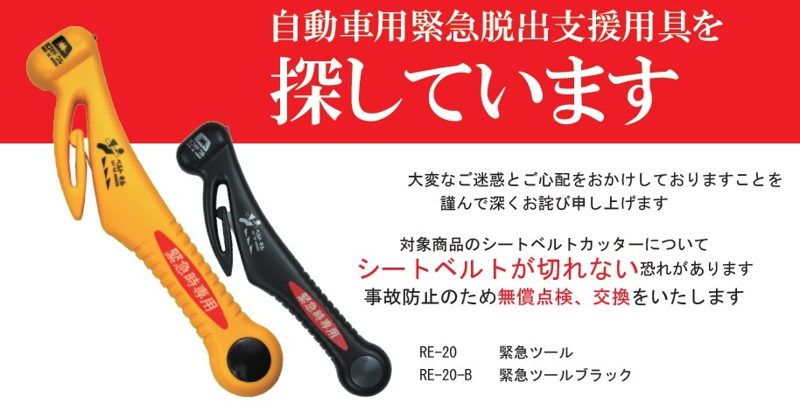
平素は、職員生協をご愛顧くださいまして誠にありがとうございます。
この度、過去に販売致しました自動車用緊急脱出用支援具「緊急ツール」において2015年2月～2017年9月の間に製造した一部の製品にて上記シートベルトが切れない可能性があることが判明いたしましたので、該当製品の自主回収をさせていただきます。なお、この件に関して現在まで上記不具合に基づく事故は確認されておりません。
対象製品をご使用の組合員様には、ご使用を中止いただくとともに、大変お手数ではございますが、職員生協までご連絡いただきますようお願い申し上げます。良品と交換させていただきます。

【回収対象商品 販売企画】
2014年度 企画名：No.613ハーベスト年度末号 商品番号：166番、167番
2015年度 企画名：No.613ハーベスト年度末号 商品番号：139番、140番
商品名： RE-20 緊急ツール イエロー/ブラック
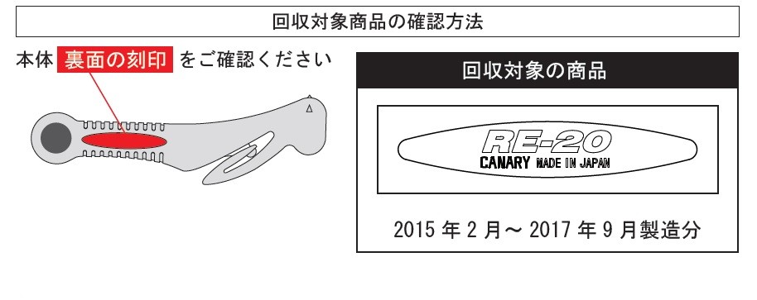
※該当企画にてご購入いただきました回収対象品には
「RE-20」のロゴの下に「CANARY MADE IN JAPAN」の刻印があります。

組合員様には多大なご迷惑とご心配をおかけしますこと、心よりお詫び申し上げます。今後は、共同購入で取り扱う製品についてより一層の安全性確保と品質管理に努めてまいります。ご理解とご協力を賜りますようよろしくお願い申し上げます。

２０２１年４月２２日
新潟市職員生活協同組合
全国学校用品株式会社 学協事業部

